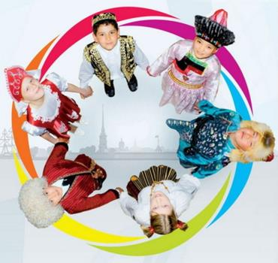***ПРАЗДНИК НАРОДНОГО ЕДИНСТВА***

**4 ноября** наша страна отмечает праздник - **День народного единства**. Установлен он по инициативе Межрелигиозного совета России. Этот день отдает дань памяти событиям 1612 года, когда в едином духовном и ратном порыве народным ополчением россияне разных вер и национальностей преодолели разделениеипод предводительством Минина и Пожарского освободили Москву. Память о событиях того времени не должна быть утрачена потомками.

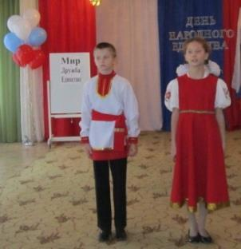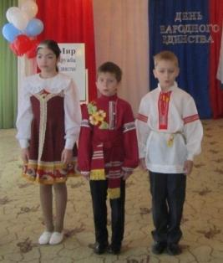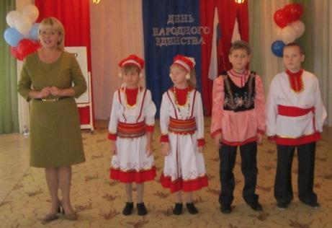В нашей школе тема воспитания патриотизма, формирования уважительного отношения к людям разных национальностей и единения народа ради своей страны очень значима. Следуя традициям наших предков, мы стараемся привить нашим детям уважение к людям разных национальностей, приучаем их жить в мире и согласии. С этой целью ежегодно проводим праздник народного единства, где говорим о дружбе разных народов, живущих в нашей стране, расширяем знания наших детей о культуре и их обычаях. В этом году этот праздник был проведён **29 октября.**

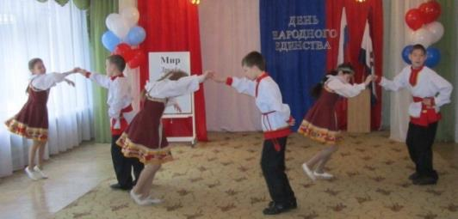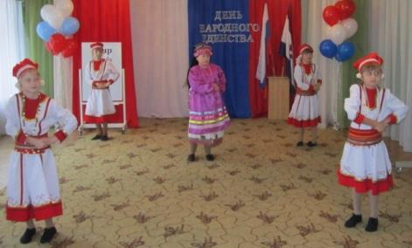В этот день ученики начальных классов собрались в праздничном зале, где они читали стихи о России и о Мордовии, танцевали, играли в игры разных народов.

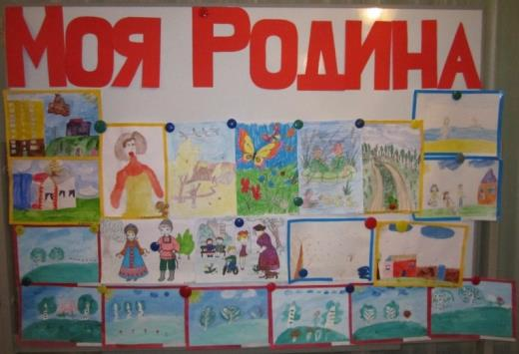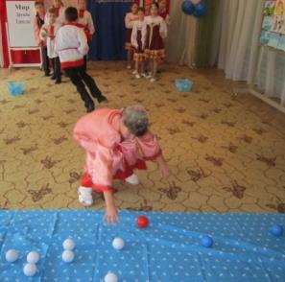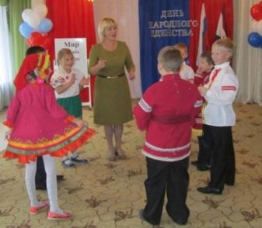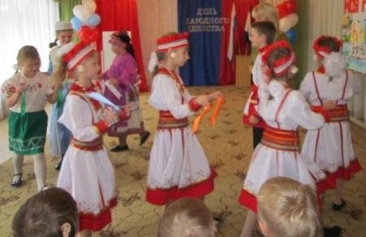Дети с чувством гордости за свою Родину смотрели презентацию о достопримечательностях и красоте её широт. Своё отношение к малой Родине они отразили в своих рисунках.

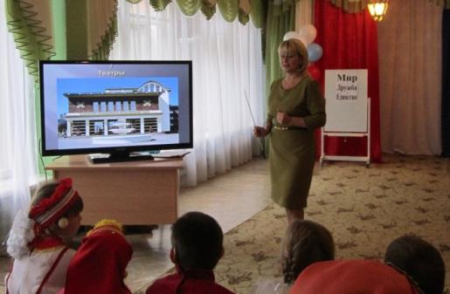

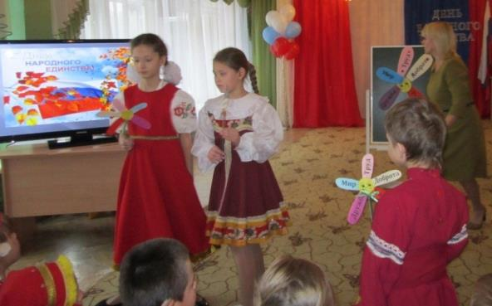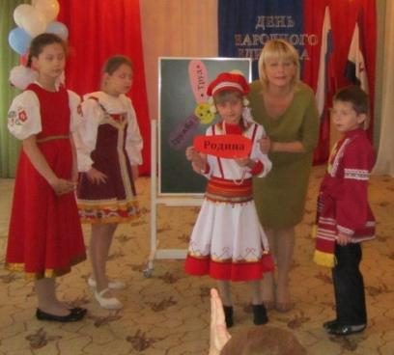Определив значение понятия «Родина», командиры классов составили «Цветок дружбы» и получили этот символ мира и дружбы в подарок.

Наш праздник помог понять маленьким гражданам свою принадлежность к народу, любящему свою Родину, умеющему дружить, помогать друг другу.

Материал подготовила учитель начальных классов Дьячкова Н.В.